БЕЛОРУССКИЙ ГОСУДАРСТВЕННЫЙ УНИВЕРСИТЕТ
ФАКУЛЬТЕТ РАДИОФИЗИКИ И КОМПЬЮТЕРНЫХ ТЕХНОЛОГИЙ
Кафедра интеллектуальных систем

В.С. Садов

ИНТЕГРАЛЬНАЯ ЭЛНКТРОНИКА
(ЦИФРОВАЯ ЭЛЕКТРОНИКА)

Лабораторный практикум для студентов специальности
«Компьютерная безопасность»

2003 г.

Лабораторный практикум содержит основные сведения и лабораторные задания по части учебного курса «Электроника и схемотехника средств защиты информации», относящейся к разделу «Цифровая электроника», и предназначен для студентов специальност «Компьютерная безопасность» факультета радиофизики и компьютерных технологий.

ОПИСАНИЕ ЛАБОРАТОРНОГО
СТЕНДА УМ 11
Лабораторный стенд УМ 11 предназначен для изучения логических элементов ИМС серии К155, а также цифровых устройств на их основе или выполненных в виде специализированных микросхем этой серии.
Стенд УМ 11 настольного типа, на лицевой панели которого размещены элементы управления и гнезда наборного поля. Необходимая коммутация на панели осуществляется специальными соединительными проводами.
Задающая часть стенда состоит из генератора синхроимпульсов, генератора единичных импульсов и элемента задержки.
Генератор синхроимпульсов состоит из задающего генератора импульсов с частотой следования 1 мГц и скважностью 2 и распределителя импульсов, формирующего две импульсные последовательности СИ1 и СИ2 частотой 500 кГц и сдвинутые относительно друг друга на половину периода. Нагрузочная способность каждого выхода генератора – 30.
Генератор одиночных импульсов – синхронизируемый и вырабатывает одиночный импульс при нажатии кнопки «Пуск» с приходом первого перепада 1 → 0 на гнезде «Синхр». Длительность генерируемого импульса высокого или низкого уровня – 500 нс. Импульсы синхронизации можно брать с любого гнезда генератора синхроимпульсов.
Элемент задержки выполнен на линии задержки типа ЛЗТ-1,0-600 и может формировать задержки 0,1; 0,2; …; 0,9; 1,0 мкс в зависимости от положения переключателя на лицевой панели.
Логические элементы представлены на лицевой панели их обозначениями и гнездами входов и выходов. Логические элементы на панели макета имеют сквозную нумерацию от 1 до 31.
Универсальные JK- и D-триггеры также имеют сквозную нумерацию от 1 до 12, причем обозначения триггеров выполнены другим цветом.
Основные параметры всех логических элементов и триггеров приведены в табл. 1.
Уровню логической «1» соответствует напряжение в пределах + (2,4 … 4,5) В, уровню логического «0» напряжение + (0 … 0,4) В.

Наличие незадействованного входа в элементе И–НЕ равносильно подаче на него логической «1». Если число неиспользованных входов элемента не более двух, то допускается оставлять их свободными. При этом задержка распространения сигнала увеличивается на 3 нс на каждый свободный вход.
Таблица 1
Тип ИМС | Количество ИМС | Количество ЛЭ | Функция | Нагрузочная способность | Номер на панели
К155ЛА3 | 2 | 8 | ЛЭ 2И–НЕ | 10 | 11…14  20…23
К155ЛА4 | 2 | 6 | ЛЭ 3И–НЕ | 10 | 17…19  26…28
К155ЛА1 | 2 | 4 | ЛЭ 4И–НЕ | 10 | 15, 16, 24, 25
К155ЛА6 | 1 | 2 | ЛЭ 4И–НЕ | 30 | 29, 30
К155ЛА2 | 1 | 1 | ЛЭ 8И–НЕ | 10 | 31
К155ЛР1 | 2 | 4 | ЛЭ 2–2И–2ИЛИ–НЕ | 10 | 1, 2,  5, 6
К155ЛР3 | 2 | 1 | ЛЭ 2–2–2–3И–4ИЛИ–НЕ | 10 | 7, 10
К155ЛП1 | 2 | 4 | Расширитель 4И по ИЛИ | – | 3, 4,  8, 9
К155ТВ1 | 4 | 4 | JK-триггер | 10 | 1…4
К155ТМ2 | 4 | 8 | D-триггер | 10 | 5…12

Тумблерный 8-разрядный регистр на лицевой панели предназначен для задания парафазным кодом логических уровней 1 и 0. При включении тумблера в верхнее положение на верхнем гнезде пары гнезд присутствует сигнал логической «1», на нижнем гнезде – логического «0». При переводе тумблера в нижнее положение значения сигналов в гнездах меняются на противоположные.
Восемь элементов индикации предназначены для подключения к выходам любого элемента с помощью коммутирующих проводов.
Индикатор засвечивается от сигнала логической «1».
При работе с макетом ЗАПРЕЩАЕТСЯ выходы элементов подсоединять к гнездам «+» и «⊥», а также к выходам других элементов.
Включение макета осуществляется последовательно двумя тумблерами «Сеть» и «+5В», расположенными на задней стенке макета.

Лабораторная работа № 1
БАЗОВЫЕ ЛОГИЧЕСКИЕ ЭЛЕМЕНТЫ ТТЛ
Цель работы: изучение логических возможностей элементов И–НЕ, ИЛИ–НЕ и их основных параметров.
ОБЩИЕ СВЕДЕНИЯ
В процессе развития микросхемотехники выделилось несколько типов логических элементов, имеющих хорошие характеристики и удобных для реализации в интегральном исполнении. Они служат элементной базой современных цифровых микросхем. Базовые элементы выпускаются в виде отдельных микросхем (МИС), либо входят в состав функциональных узлов и блоков, реализованных в виде СИС, БИС, СБИС.
Серия цифровых интегральных микросхем (ИМС) К155 включает в себя логические элементы, триггеры, регистры, счетчики, дешифраторы, мультиплексоры и другие цифровые устройства, что позволяет считать ее универсальной. Серия содержит ИМС транзисторно-транзисторной логики (ТТЛ) со средним потреблением мощности и средним быстродействием.
Логические элементы как часть микросхемы оцениваются по следующим основным параметрам: быстродействию, напряжению питания, потребляемой мощности, коэффициенту разветвления по выходу, коэффициенту объединения по входу, помехоустойчивости и другим.
Быстродействие микросхемы характеризуется максимальной частотой смены входных сигналов, при которой еще не нарушается ее работоспособность.
Инерционность полупроводниковых приборов и паразитные емкости приводят к растягиванию фронтов импульсов и к отставанию выходных импульсов относительно входных.
Для оценки временных свойств микросхем существуют несколько параметров. На практике обычно пользуются так называемой задержкой распространения сигнала, которая представляет собой интервал времени между входным и выходным импульсами, измеренными на уровне 0,5 (рис. 1.1). Времена задержки распространения сигнала при включении $t_{\text{зд}\text{.}р\text{.}}^{1,0}$ и при выключении $t_{\text{зд}\text{.}р\text{.}}^{0,1}$ близки, но не равны.

Обычно пользуются усредненным параметром
$t_{\text{зд}\text{.}р\text{.}\text{ср}\text{.}}=0,5\left(t_{\text{зд}\text{.}р\text{.}}^{1,0}+t_{\text{зд}\text{.}р\text{.}}^{0,1}\right)$.
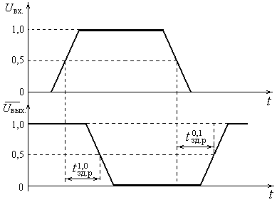Рис. 1.1.

Коэффициент разветвления по выходу N (нагрузочная способность – это параметр, определяющий максимальное число входов элементов данной серии, которыми можно нагружать выходы микросхемы без нарушения ее нормального функционирования.
Все логические элементы, представленные на стенде, имеют коэффициент разветвления N = 10, кроме ЛЭ № 29, 30, с повышенной нагрузочной способностью, имеющих N = 30.
Коэффициент объединения по входу М – это число входных выводов, предназначенных для реализации логической функции. В микросхемах серии К155 представлен набор ЛЭ типа И–НЕ с М = 2 … 8.
Применительно к ЛЭ И-ИЛИ-НЕ увеличение М может быть получено с помощью логических элементов (№ 1, 2, 7, 10), к которым подключаются специальные расширители (№ 3, 4).
Например, если к ИМС К155ЛР1 с логической структурой 2–2И–2ИЛИ–НЕ подключить 4-входовой расширитель по ИЛИ (один из двух ЛЭ микросхемы К155ЛП1), то логическая структура расширится до 2–2–4И–3ИЛИ–НЕ.
Функциональная полнота логических элементов. В серии К155 представлено несколько функционально полных систем (ФПС) ЛЭ.
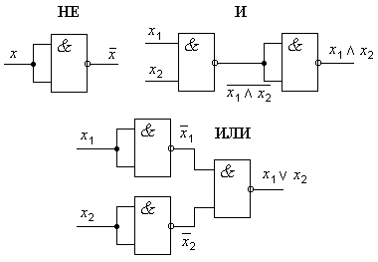Рис. 1.2

ФПС, или элементным базисом, называется такой набор ЛЭ, на базе которого можно построить логическую схему любой сложности. Базис считается минимальным, если удаление хотя бы одного из входящих в него ЛЭ превращает его в функционально неполный. ФПС, состоящая из элементов НЕ, И, ИЛИ, не является минимальной, так как исключением из нее элементов либо И, либо ИЛИ получаются минимальные базисы И–НЕ, ИЛИ–НЕ соответственно. На рис. 1.2 показана реализация логических операций И, ИЛИ, НЕ в базисе И–НЕ.

ЛАБОРАТОРНОЕ ЗАДАНИЕ
- Ознакомиться с лабораторным стендом УМ 11 по приведенному выше описанию.
- Установить экспериментально функциональную полноту ЛЭ ИЛИ–НЕ, выполнив на их основе логические схемы, реализующие операции НЕ, И, ИЛИ (использовать элементы № 1, 2, 5, 6).
- Проверить на функционирование ЛЭ 2–2И–2ИЛИ–НЕ (ИМС К155ЛР1). Оценить логические возможности элемента, подключив к нему расширитель по ИЛИ (один из ЛЭ ИМС К155ЛП1). Входные логические уровни 0 и 1 задавать тумблерным регистром, выходные уровни определять при помощи индикатора.
- В базисе И-НЕ собрать логическую схему для выполнения одной из следующих функций (по указанию преподавателя):
1) $y=x_{1}∧{\bar{x}}_{2}$; 2) $y={\bar{x}}_{1}∧x_{2}$;
3) $у=x_{1}x_{2}∨{\bar{x}}_{1}{\bar{x}}_{2}$; 4) $у=x_{1}{\bar{x}}_{2}∨{\bar{x}}_{1}x_{2}$;
5) $у={\bar{x}}_{1}∨{\bar{x}}_{2}$; 6) $у=x_{1}∨{\bar{x}}_{2}$.
Правильность функционирования схемы установить по таблице истинности (составить самостоятельно).
- Снять экспериментально (с помощью осциллографа) зависимость $U_{\text{вых}}^{0}$ и $U_{\text{вых}}^{1}$ от коэффициента нагрузки К_{н} (количества подключенных к выходу входов других логических элементов, изменяя его от 0 до 10) для ЛЭ 2И–НЕ (ИМС К155ЛА3).
- 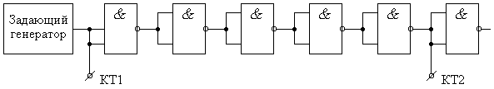Оценить экспериментально (с помощью двухлучевого осциллографа) среднее время задержки распространения сигнала для логического элемента 2И–НЕ по контрольным точкам КТ1 и КТ2 схемы, представленной на рис. 1.3:
Рис. 1.3.

СОДЕРЖАНИЕ ОТЧЕТА
- Структурные схемы и таблицы истинности по п. 2 … 4 лабораторного задания.
- Зависимость выходного напряжения ЛЭ от величины нагрузки, схема измерения.
- Схема измерения задержки распространения сигнала ЛЭ и расчет его величины.
Литература: [1], [2], [3].

Лабораторная работа № 2
СИНТЕЗ МИНИМИЗИРОВАННЫХ ФУНКЦИОНАЛЬНО-УСТОЙЧИВЫХ КОМБИНАЦИОННЫХ СХЕМ
Цель работы: освоение процедуры логического синтеза минимизированных алгоритмически устойчивых комбинационных схем и их аналитическое и экспериментальное исследование.
ОБЩИЕ СВЕДЕНИЯ
Функция называется булевой или логической (ЛФ), если она сама и ее аргументы принимают значения из множества {0, 1}.
Функция m переменных, определенная на всех 2^{m} их возможных наборах, называется полностью определенной. Если ЛФ не определена на некоторых наборах, то она называется недоопределенной.
Способы представления ЛФ. Булева функция может быть задана (представлена) словесно, таблично, аналитически, с помощью карт Карно.
Словесно описываются только простые ЛФ.
При табличном способе ЛФ задается таблицей истинности, в которой указаны все возможные наборы переменных и соответствующие им значения функции.
Аналитически (в виде формул) ЛФ может быть записана в совершенной дизъюнктивной нормальной форме (СДНФ) и в совершенной конъюнктивной нормальной форме (СКНФ).
Нормальная форма – это запись ЛФ в базисе И, ИЛИ, НЕ.
Запись булевой функции в СДНФ, заданной таблично, производится по следующему алгоритму:
- в таблице истинности выделяются строки, для которых значение функции равно единице;
- для выделенных строк записывают минтермы (конституенты 1), т. е. произведения аргументов, причем если какой-нибудь аргумент в строке равен нулю, то берется его отрицание;
- записывается логическая сумма полученных минтермов.
Представление булевой функции в СКНФ основано на понятии макстерма (конституенты 0).
Для записи булевой функции в СКНФ необходимо:
- в таблице истинности выделить строки, для которых значение функции равно нулю;
- для выделенных строк записывают макстермы, т. е. сумму аргументов, причем если какой-нибудь аргумент в строке равен единице, то берется его отрицание;
- записывается логическое произведение полученных макстремов.
Например, для функции неравнозначности y(x₁, x₂), заданной таблично (табл. 2.1), ее аналитическое представление будет иметь вид:
СДНФ $y\left(x_{1},x_{2}\right)={\bar{x}}_{1}x_{2}∨x_{1}{\bar{x}}_{2}$,
СКНФ $y\left(x_{1},x_{2}\right)=\left(x_{1}∨x_{2}\right)\left({\bar{x}}_{1}∨{\bar{x}}_{2}\right)$.

Таблица 2.1
Номер набора | x₁ | x₂ | y | Минтермы  м_{i} | Макстермы  М_{i}
0 | 0 | 0 | 0 | $$м_{0}={\bar{x}}_{1}{\bar{x}}_{2}$$ | $$M_{0}=x_{1}∨x_{2}$$
1 | 0 | 1 | 1 | $$м_{1}={\bar{x}}_{1}x_{2}$$ | $$M_{1}=x_{1}∨{\bar{x}}_{2}$$
2 | 1 | 0 | 1 | $$м_{2}=x_{1}{\bar{x}}_{2}$$ | $$M_{2}={\bar{x}}_{1}∨x_{2}$$
3 | 1 | 1 | 0 | $$м_{3}=x_{1}x_{2}$$ | $$M_{3}={\bar{x}}_{1}∨{\bar{x}}_{2}$$

Булева функция, заданная таблично или аналитически, может быть изображена на карте Карно, представляющей собой прямоугольник, разбитый на 2^{m} клеток, где m – число аргументов функции.
Если функция записана в СДНФ (наиболее употребляемой), то для отображения ее на карте Карно в клетки, «координаты» которых соответствуют минтермам, вписывают единицы, в остальные клетки записывают нули (и другие символы – для недоопределенных функций).
Если ЛФ задана в СКНФ, то в клетки карты Карно, соответствующие макстермам, вписывают нули, а в остальные – единицы и другие символы. Нужно заметить, что в этом случае в «координатах» клеток переменные проставляют в инверсных значениях.
На рис. 2.1 показано отображение на картах Карно функции неравнозначности, заданной в СДНФ (а) и СКНФ (б).
 | $$x_{2}$$ | $${\bar{x}}_{2}$$ |  |  | $$x_{2}$$ | $${\bar{x}}_{2}$$
$$x_{1}$$ | 0 | 1 |  | $$x_{1}$$ | 0 | 1
$${\bar{x}}_{1}$$ | 1 | 0 |  | $${\bar{x}}_{1}$$ | 1 | 0
$y\left(x_{1},x_{2}\right)={\bar{x}}_{1}x_{2}∨x_{1}{\bar{x}}_{2}$ $y\left(x_{1},x_{2}\right)=\left(x_{1}∨x_{2}\right)\left({\bar{x}}_{1}∨{\bar{x}}_{2}\right)$
а б
Рис. 2.1.

Минимизация булевых функций. Упрощение булевых функций или их минимизация – это нахождение из всех возможных форм представления ЛФ такой формы, при которой обеспечивается минимум целевой функции (аппаратных затрат, быстродействия, экономичности и т. д.). Из многочисленных методов минимизации на практике наибольшее распространение получили аналитический и минимизирующих карт.
Аналитический метод минимизации основан на использовании для упрощения заданной ЛФ аксиом и законов алгебры логики, алгоритма Квайна.
В процессе минимизации ЛФ, заданной в СДНФ, сначала находится сокращенная ДНФ (СкКНФ), затем она проверяется на лишние, не влияющие на истинность функции члены, и в результате получается тупиковая ДНФ (ТДНФ).
Если в испытуемой СкДНФ выявлено несколько лишних членов, то сразу их все исключать нельзя. В начале исключают один из избыточных членов, оставшееся выражение проверяют на лишние члены, в результате чего получают первую ТДНФ. Затем из СкДНФ удаляют второй лишний член, проводят испытание оставшихся членов, получают вторую ТДНФ и т. д. Таким образом, из всех полученных тупиковых форм можно выбрать минимальную ДНФ (МДНФ).
Метод минимизирующих карт основан на использовании карт Карно. Процесс минимизации сводится к заключению в контуры соседних клеток, содержащих единицы, и к считыванию с карты упрощенной функции.
Минимизированная ДНФ ЛФ представляет собой дизъюнкцию конъюнкций общих для каждого контура переменных. Число контуров должно быть минимальным, а их площадь максимальной. Площадь прямоугольника покрытия может быть S_{пр.}= 2^{m-i} клеток, где i = {0, m} – целое число. Если, например, m = 3, то возможно S_{пр.}= 1, 2, 4, 8.
В результате можно сразу получить тупиковую форму ЛФ.
На рис. 2.2 сплошными линиями показано оптимальное покрытие единиц, которое дает тупиковую форму исходной ЛФ в СДНФ $y\left(x_{1},x_{2},x_{3}\right)={\bar{x}}_{1}{\bar{x}}_{2}x_{3}∨{\bar{x}}_{1}x_{2}{\bar{x}}_{3}∨{\bar{x}}_{1}x_{2}x_{3}∨x_{1}{\bar{x}}_{2}x_{3}$ (таблица истинности – табл. 2.2) в виде $у\left(x_{1},x_{2},x_{3}\right)={\bar{x}}_{1}x_{2}∨{\bar{x}}_{2}x_{3}$. Третий контур покрытия (пунктирный) соответствует члену ${\bar{x}}_{1}x_{3}$, который является лишним.
Таблица 2.2

Рис. 2.2.
Номер набора | x₁ | x₂ | x₃ | y_{(x)}
0 | 0 | 0 | 0 | 0
1 | 0 | 0 | 1 | 1
2 | 0 | 1 | 0 | 1
3 | 0 | 1 | 1 | 1
4 | 1 | 0 | 0 | 0
5 | 1 | 0 | 1 | 1
6 | 1 | 1 | 0 | 0
7 | 1 | 1 | 1 | 0

Опасные состязания в комбинационных схемах и способы их устранения. Под опасными состязаниями или гонками понимают нарушение заданного алгоритма функционирования логической схемы при смене входных наборов переменных, связанное с задержками сигналов в цепочках логических элементов.
При выявлении гонок обычно рассматривают соседние состояния (наборы), отличающиеся значением переменной только в одном разряде, так как одновременное изменение нескольких входных переменных может быть исключено методами противогоночного кодирования.
Различают статические и динамические состязания.
Статические состязания имеют место в случае, когда по алгоритму функционирования для двух соседних состояний значение ЛФ остается неизменным. Различают единичные и нулевые состязания.
Динамические состязания могут возникать при формировании на входе соседними состояниями алгоритмического перехода на выходе
от нуля к единице, и наоборот.
На практике больше внимания уделяют статическим состязаниям.
Для выявления опасных состязаний в логических схемах на практике используется критерий Хаффмена: статические состязания в устройстве с минимальной структурой имеют место, если на карте Карно при охвате соседних клеток контурами склеивания останутся хоты бы две клетки, не покрытые контуром.
В качестве примера выясним возможность появления опасных статических состязаний в цифровой логической схеме, реализующей функцию, МДНФ которой $у\left(x_{1},x_{2},x_{3}\right)={\bar{x}}_{1}x_{2}∨{\bar{x}}_{2}x_{3}$ была найдена раньше.
На карте Карно (рис. 2.2) имеются две соседние клетки с «координатами» ${\bar{x}}_{1}{\bar{x}}_{2}x_{3}$ и ${\bar{x}}_{1}x_{2}x_{3}$ (переходы 1 ↔ 3), не охваченные контуром покрытия единиц, и в соответствии с критерием Хаффмена в схеме могут появиться опасные 1-состязания. Их устранение достигается введением дополнительного контура покрытия (показан пунктиром), который оказался лишним при переходе от СкДНФ к ТДНФ.
Для построения данной схемы на ЛЭ И–НЕ применим к ЛФ двойное отрицание и теорему де Моргана
$y\left(x_{1},x_{2},x_{3}\right)=\overline{\overline{y\left(x_{1},x_{2},x_{3}\right)}}=\overline{\overline{{\bar{x}}_{1}x_{2}∨{\bar{x}}_{2},x_{3}}}=\overline{\overline{{\bar{x}}_{1}x_{2}}∧\overline{{\bar{x}}_{2}x_{3}}}$.
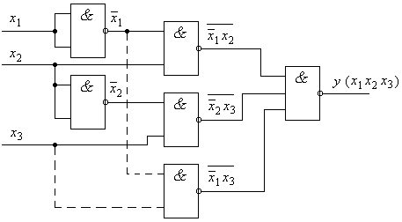Полученная схема (рис. 2.3) не будет свободна от опасных 1-состязаний, но если ввести дополнительный ЛЭ И–НЕ (его подключение показано пунктиром), соответствующий третьему избыточному контуру покрытия единиц, то опасность появления гонок будет устранена.
Рис. 2.3.
Логическая функция с дополнительным ЛЭ примет вид
$y\left(x_{1},x_{2},x_{3}\right)=\overline{\overline{{\bar{x}}_{1}x_{2}}∧\overline{{\bar{x}}_{2}x_{3}}∧\overline{{\bar{x}}_{1}x_{3}}}$.
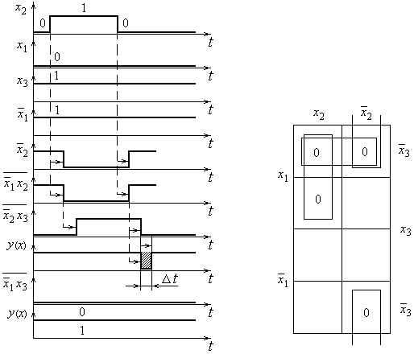Идеализированные (без учета длительности фронтов) временные диаграммы, соответствующие переходам 1 ↔ 3 (001 ↔ 011), приведены на рис. 2.4. Пунктирными линиями и стрелками отмечены задержки сигналов в ЛЭ схемы. При переходе 1 → 3 (001 → 011) задержки не вызывают неалгоритмического перехода логической функции. Но при переходе 3 → 1 (011 → 001) в интервале Δt функция $y\left(x_{1},x_{2},x_{3}\right)$ обращается в нуль, что противоречит таблице истинности (табл. 2.2). При подключении дополнительного ЛЭ на его выходе $\overline{{\bar{x}}_{1}x_{3}}$ формируется уровень нуля, благодаря чему функция равна единице.
Рис. 2.4. Рис. 2.5.
Для выявления опасных 0-состояний нужно перейти к покрытию на карте Карно нулей, что достигается инвертированием ЛФ и нанесением контуров и нулей в соответствии с выражением
$$\begin{aligned}\bar{y}\left(x_{1},x_{2},x_{3}\right)=\overline{{\bar{x}}_{1}x_{2}∨{\bar{x}}_{2}x_{3}}=\overline{{\bar{x}}_{1}x_{2}}∧\overline{{\bar{x}}_{2}x_{3}}= \\ \left(x_{1}∨{\bar{x}}_{2}\right)\left(x_{2}∨{\bar{x}}_{3}\right)=x_{1}x_{2}∨x_{1}{\bar{x}}_{3}∨{\bar{x}}_{2}{\bar{x}}_{3}\text{.}\end{aligned}$$
В этом случае (рис. 2.5) соседние клетки охвачены контурами покрытия и опасных 0-состязаний не будет. Таким образом, повышение функциональной надежности комбинационных логических схем достигается введением избыточных логических элементов, что усложняет схему и приводит к увеличению аппаратных затрат. На практике применяются и другие способы построения функционально-устойчивых схем: передача сигналов от одного устройства к другому с помощью специальных импульсов синхронизации, пауза между которыми выбирается такой, чтобы за ее время полностью закончились переходные процессы в ЛЭ и схемах.
ЛАБОРАТОРНОЕ ЗАДАНИЕ
Синтезировать минимизированную функционально-устойчивую комбинационную логическую схему, алгоритм функционирования которой задан следующей таблицей истинности (табл. 2.3) (по вариантам):
Таблица 2.3
Номер набора | x₁ | x₂ | x₃ | y(x)
 |  |  |  | 1 | 2 | 3 | 4 | 5 | 6 | 7 | 8
0 | 0 | 0 | 0 | 1 | 1 | 0 | 1 | 0 | 1 | 1 | 1
1 | 0 | 0 | 1 | 1 | 1 | 1 | 0 | 1 | 0 | 0 | 1
2 | 0 | 1 | 0 | 0 | 1 | 1 | 0 | 1 | 1 | 1 | 0
3 | 0 | 1 | 1 | 1 | 0 | 1 | 1 | 0 | 0 | 1 | 1
4 | 1 | 0 | 0 | 1 | 0 | 0 | 1 | 0 | 1 | 1 | 0
5 | 1 | 0 | 1 | 0 | 1 | 0 | 0 | 1 | 1 | 1 | 0
6 | 1 | 1 | 0 | 0 | 1 | 1 | 1 | 1 | 0 | 0 | 1
7 | 1 | 1 | 1 | 0 | 0 | 0 | 1 | 1 | 1 | 0 | 1

- По таблице истинности составить уравнение $y=\left(x_{1},x_{2},x_{3}\right)$ в СДНФ.
- Провести минимизацию ЛФ по карте Карно.
- Пользуясь критерием Хаффмена, определить возможность появления статических опасных состязаний (единичных и нулевых), предложить меры для их устранения.
- Построить свободную от статических опасных состязаний минимизированную функцию в базе И–НЕ.
- Нарисовать идеализированные временные диаграммы для опасных переходов входных сигналов.
СОДЕРЖАНИЕ ОТЧЕТА
- Материалы, относящиеся к минимизации ЛФ, структурная схема и временные диаграммы.
- Результаты практической проверки схемы на правильность функционирования.
- Выводы по работе.
Литература: [3, 4]

Лабораторная работа № 3
ФУНКЦИОНАЛЬНЫЕ ЦИФРОВЫЕ УСТРОЙСТВА КОМБИНАЦИОННОГО ТИПА
Цель работы: экспериментальное исследование принципов построения и особенностей функционирования важнейших цифровых устройств комбинационного типа.
ОБЩИЕ СВЕДЕНИЯ
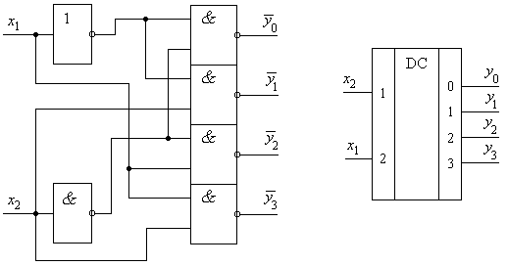Дешифраторы, шифраторы. Дешифратором называется комбинационная схема (КС), имеющая в общем случае n входов и 2^{n} выходов, преобразующая входной n-разрядный двоичный код в управляющий сигнал на одном из выходов. Каждой комбинации значений входных сигналов соответствует сигнал, равный 1, только на одном выходе. На рис. 3.1 а показана принципиальная схема дешифратора, имеющего два входа x₁ и x₂ (дешифратор 2 × 4), а его условное графическое обозначение на рис. 3.1 б.
а б
Рис. 3.1.

Для упрощения на рис 3.1 (а) не показаны инверторы выходных сигналов.
Таблица истинности такого дешифратора приведена в табл. 3.1, а его логические уравнения имеют вид:
Таблица 3.1
x₁ | x₂ | y₀ | y₁ | y₂ | y₃ |  | $$\begin{aligned}y_{0}={\bar{x}}_{1}{\bar{x}}_{2}; \\ y_{1}={\bar{x}}_{1}x_{2}; \\ y_{2}=x_{1}{\bar{x}}_{2}; \\ y_{3}=x_{1}x_{2}\text{.}\end{aligned}$$
0 | 0 | 1 | 0 | 0 | 0
0 | 1 | 0 | 1 | 0 | 0
1 | 0 | 0 | 0 | 1 | 0
1 | 1 | 0 | 0 | 0 | 1

По принципу построения данный дешифратор относится к пирамидальным, представляющим собой многоступенчатую структуру.
Кроме этого, дешифраторы могут быть линейными и прямоугольными (матричными).
Указанные типы дешифраторов различаются аппаратными затратами и быстродействием.
Дешифраторы являются преобразователями кодов, выполняющими преобразование двоичного кода в унитарный код. Унитарный код двоичного n-разрядного числа представляется 2^{n} разрядами, только один из разрядов которого равен 1.
Шифраторы выполняют функцию, обратную дешифраторам, т. е. преобразуют унитарный код в двоичный, однозначно определяемый номером разряда входного кода, в котором содержится логическая единица.
Как следует, например, из табл. 3.2. истинности шифратора на четыре входа и два выхода, количество булевых функций у него меньше, чем у дешифратора, но сами функции намного сложнее.
Таблица 3.2
x₁ | x₂ | x₃ | x₄ | y₁ | y₂ |  | $$\begin{aligned}y_{1}={\bar{x}}_{1}x_{2}{\bar{x}}_{3}{\bar{x}}_{4}∨x_{1}{\bar{x}}_{2}{\bar{x}}_{3}{\bar{x}}_{4}; \\ y_{2}={\bar{x}}_{1}{\bar{x}}_{2}x_{3}{\bar{x}}_{4}∨x_{1}{\bar{x}}_{2}{\bar{x}}_{3}{\bar{x}}_{4}\text{.}\end{aligned}$$
0 | 0 | 0 | 1 | 0 | 0
0 | 0 | 1 | 0 | 0 | 1
0 | 1 | 0 | 0 | 1 | 0
1 | 0 | 0 | 0 | 1 | 1

Принципиальная схема данного шифратора выполненного в базисе И–НЕ, приведена на рис.3.2.
Широкое применение шифраторы находят в цифровых устройствах ввода информации с пультов управления. При нажатии на клавишу на один из входов шифратора подается логическая единица (на остальные – логические нули), на выходе формируется соответствующий двоичный код.

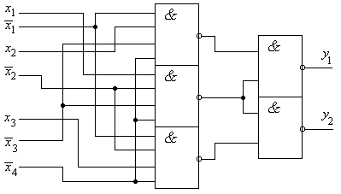Рис. 3.2.

Демультиплексоры, мультиплексоры. Демультиплексорами называют устройства, предназначенные для распределения сигналов с одного информационного входа по нескольким выходам (каналам). Выбор канала обеспечивается кодом на адресных входах.
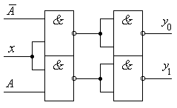Функционирование простейшего демультиплексора с одним входом и двумя выходами (1:2) поясняется таблицей 3.3 и рисунком 3.3, где x – входной сигнал, А – шина адреса, y₀ и y₁ – выходы.
Рис. 3.3.
Таблица 3.3
Аxy₁y₂00001101000101

Логические уравнения данного демультиплексора имеют вид:
$$\begin{aligned}y_{0}=x\bar{A}=\overline{\overline{x\bar{A}}}; \\ y_{1}=\text{xA}=\overline{\overline{\text{xA}}}\text{.}\end{aligned}$$
По своей структуре демультиплексоры близки к дешифраторам.
Мультиплексором называется комбинационная схема, имеющая m + 2^{m} входов и один выход, где m – число адресных входов, а 2^{m} – число информационных входов.
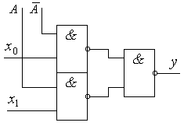Основное назначение мультиплексоров состоит в коммутации на один выходной канал информации, поступающей по нескольким входным каналам.
Рис. 3.4.
Таблица 3.4
Ax₀x₁y00
1*0
11*0
10
1

В простейшем мультиплексоре-селекторе «две линии к одной» (2:1) с одним адресным входом A (рис. 3.4) при A = 0, y = x₀, а при A = 1, y = x₁ (табл. 3.4), чему соответствует логическое уравнение
$$y=x_{0}\bar{A}∨x_{1}A=\overline{\overline{x_{0}\bar{A}}∧\overline{x_{1}A}}$$
Компараторы. Компаратором называется цифровое устройство сравнения кодов чисел. В общем случае компаратор параллельных кодов двух m-разрядных двоичных чисел представляет собой комбинаторную схему с 2m входами и тремя выходами (равно, больше, меньше). При поступлении на входы кодов сравниваемых чисел сигнал логической единицы появляется только на одном из выходов.
Таблица истинности (табл. 3.5) компаратора двух одноразрядных чисел x₁ и x₂ приводит к логическим функциям:

Таблица 3.5
x₁ | x₂ | y⁼ | y> | y< | $$\begin{aligned}y^{=}=x_{1}x_{2}∨{\bar{x}}_{1}{\bar{x}}_{2}; \\ y^{}=x_{1}{\bar{x}}_{2}; \\ y^{}={\bar{x}}_{1}x_{2}\text{.}\end{aligned}$$
0 | 0 | 1 | 0 | 0
0 | 1 | 0 | 0 | 1
1 | 0 | 0 | 1 | 0
1 | 1 | 1 | 0 | 0

Синтезированная в базисе И-НЕ по этим уравнениям схема компаратора имеет вид (рис. 3.5):
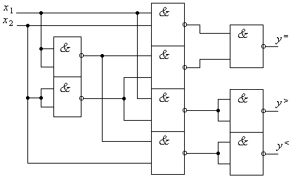
Рис. 3.5.

Основные области применения компараторов: выделение числа в потоке цифровой информации, формирование условных переходов при реализации микропрограмм, контроль и диагностика узлов ЭВМ.
ЛАБОРАТОРНОЕ ЗАДАНИЕ
- Проверить правильность функционирования дешифратора, собранного по схеме 3.1 а.
- Проверить правильность функционирования шифратора, выполненного по схеме 3.2.
- Взяв за основу схему 3.3, построить демультиплексор 1:4 в базисе И-НЕ и проверить правильность его функционирования.
- Взяв за основу схему 3.4, построить мультиплексор 2:1 для коммутации двухразрядных входных сигналов x₀ и x₁.
- Оценить экспериментально правильность функционирования компаратора, представленного на рис. 3.5.
Литература [3], [6], [1], [5].

Лабораторная работа № 4
ТРИГГЕРЫ
Цель работы: изучение принципов построения и алгоритмов функционирования различных триггерных схем на логических элементах и в виде специализированных ИМС серии К155.
ОБЩИЕ СВЕДЕНИЯ
Триггеры – устройства последовательного типа, обладающие памятью и служащие для хранения одного бита информации.
Триггеры имеют два устойчивых состояния (0 и 1), определяемых по уровню напряжения на его прямом выходе. Состояние триггера изменяется скачкообразно под действием входных сигналов.
Основой для построения триггеров служат логические элементы потенциального типа. Триггеры находят широкое применение в качестве цифровых устройств, реализующих определенные логические функции. На базе триггеров выполняется целый ряд цифровых устройств – регистры, счетчики, запоминающие устройства и др.
Триггеры классифицируют по назначению (виду логического уравнения, связывающего переменные на входах и выходе до и после перехода триггера из одного состояния в другое) и способу функционирования во времени.
RS-триггеры. RS-триггер имеет два информационных входа R и S и функционирует в соответствии со следующей таблицей переходов состояний (табл. 4.1).
Таблица 4.1
Такт n |  |  | Такт n+1 | Операция
R^{n} | S^{n} | Q^{n} | Q^{n+1} | Операция
0  0  1  1  0  0  1  1 | 0  1  0  1  0  1  0  1 | 0  0  0  0  1  1  1  1 | 0  1  0  н/о  1  1  0  н/о | хранение 0  запись 1  запись 0  не определенное состояние  хранение 1  запись 1  запись 0  не определенное состояние
Вход S (set – установка) служит для установки триггера в единичное состояние, вход R (reset – сброс) – для установки в нулевое состояние.
Комбинация сигналов R^{n} = S^{n} = 1 вызывает неопределенное состояние на выходе триггера и является запрещенной.
Как следует из табл. 4.1, логическое управление асинхронного RS-триггера имеет вид
$Q^{n=1}=S∨\bar{R}Q^{n}$.
В базисах И–НЕ, И–ИЛИ–НЕ это уравнение примет вид
$Q^{n+1}=\overline{\bar{S}∧\overline{\bar{R}Q^{n}}}$,
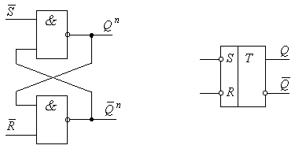${\bar{Q}}^{n+1}=\overline{\text{SS}∨\overline{\text{RR}∨{\bar{Q}}^{n}{\bar{Q}}^{n}}}$.
Схемы асинхронных триггеров, соответствующие полученным уравнениям, и их условные обозначения приведены на рис. 4.1 и 4.2.

Рис. 4.1.
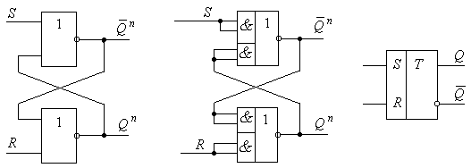

Рис. 4.2.
Минимизированная таблица переходов состояний, приведенных триггеров имеет вид (табл. 4.2)
Таблица 4.2
R^{n} | S^{n} | Q^{n+1} | $${\bar{R}}^{n}$$ | $${\bar{S}}^{n}$$ | Q^{n+1}
0 | 0 | Q^{n} | 0 | 0 | н/о
0 | 1 | 1 | 0 | 1 | 0
1 | 0 | 0 | 1 | 0 | 1
1 | 1 | н/о | 1 | 1 | Q^{n}

$\overline{R}\overline{S}$-триггер, показанный на рис. 4.1, с инверсным управлением, RS-триггер на рис. 4.2 с прямым управлением.
В синхронных RS-триггерах на входе каждого плеча имеется схема совпадения, поэтому информация на входы соответственно триггеров поступает только при наличии тактирующих сигналов, поступающих на вход C.
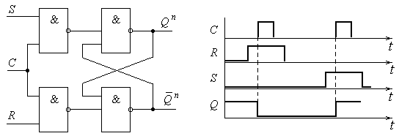Синхронный триггер при С = 0 не изменяет предыдущего состояния, а при С = 1 функционирует как асинхронный. Схема синхронного RS-триггера в базисе И–НЕ и его временная диаграмма приведены на рис. 4.3.
Рис. 4.3

D-триггеры. Синхронные D-триггеры подчиняются следующему логическому уравнению:
$Q^{n+1}=D^{n}$.
При С = 0 сохраняется предыдущее состояние $\left(Q^{n+1}=Q^{n}\right)$, а при С = 1, $Q^{n+1}=D^{n}$, т. е. на выходе триггера, в такте n+1 появится тот же сигнал, который был на его входе D в такте n. Таким образом, D-триггер осуществляет задержку входного сигнала на один такт.
В серии ИМС К155 D-триггеры представлены достаточно широко. Наибольший интерес представляет собой микросхема К155ТМ2, содержащая два D-триггера с прямым динамическим тактированием (по изменению уровня тактирующих импульсов от 0 к 1) и дополнительными инверсными входами R и S для асинхронной установки триггера в 0 и 1.
Условия обеспечения различных режимов работы триггера К155ТМ2 приведены в табл. 4.3, а его условное графическое обозначение на рис. 4.4:
Таблица 4.3
Режим | R | S | C |  | D | Q^{n+1}
Асинхронный | 0 | 1 | * |  | * | 0
Асинхронный | 1 | 0 | * |  | * | 1
Асинхронный | 0 | 0 | * |  | * | н/о
Синхронный | 1 | 1 |  |  | 0 | 0
Синхронный | 1 | 1 |  |  | 1 | 1
Хранение | 1 | 1 |  |  | * | Q^{n}
Хранение | 1 | 1 | 1 |  | * | Q^{n}
Хранение | 1 | 1 | 0 |  | * | Q^{n}

Рис. 4.4

Символом * в таблице 4.3 обозначены сигналы, не имеющие значения для данного режима.
Т-триггеры. Т-триггер – это счетный триггер с одним информационным входом Т, изменяющий свое состояние на противоположное с приходом каждого счетного сигнала (табл. 4.4). Так как счетные триггеры со статическим управлением не исполь-зуются, счетным сигналом являются перепады напря-жения 0 → 1 или 1→ 0. На практике Т-триггеры вы-полняют на основе других типов триггеров, например D-триггеров (рис. 4.5).
Таблица 4.4
TQ^{n+1}
Q^{n+1}0Q^{n}0Q^{n}1Q^{n}1Q^{n}
Q^{n}Q^{n}

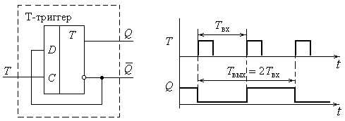
Рис. 4.5. Рис. 4.6.

Как следует из рис. 4.6, Т-триггер является делителем частоты следования счетных импульсов в два раза.
JK-триггеры. JK-триггер имеет два информационных входа J и K, причем при J = K = 1 триггер инвертирует предыдущее состояние, а при остальных комбинациях сигналов на входах функционирует как RS- триггер, если принять J-вход за S-вход, а вход K – за вход R (табл. 4.5).
Таблица 4.5
JKQ^{n+1}00Q^{n}01010111
Логическое уравнение асин-хронного JK-триггера имеет вид
$Q^{n+1}=J{\bar{Q}}^{n}∨\bar{K}Q^{n}$.
На практике применяются исключительно синхронные JK-триг-геры. Для повышения стабильности работы эти триггеры выполняются с двухступенчатым управлением, где обе ступени тактируются с разделением во времени. К таким триггерам относятся ИМС К155ТВ1. Тактирование первой ступени осуществляется перепадом напряжения 0 → 1, второй – перепадом 1 → 0. Данный триггер, подобно триггеру К155ТМ2, имеет асинхронный режим с управлением по входам $\bar{R}\bar{S}$.
Еще одной особенностью этого триггера является наличие 3-х входов J и 3-х входов K, которые соответственно объединены логическими схемами ЗИ на входах триггера.
На базе JK-триггера может быть выполнен широкий набор триггеров других типов, в связи с чем JK-триггеры считаются универсальными (рис. 4.7, 4.8).
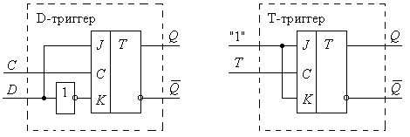Рис. 4.7. Рис. 4.8.

ЛАБОРАТОРНОЕ ЗАДАНИЕ
- Собрать схемы асинхронного RS-триггера на ЛЭ И-НЕ и ИЛИ-НЕ (рис. 4.1 и 4.2), исследовать их работу в статическом режиме (табл. 4.2).
- Подав на входы R и S сдвинутые во времени серии импульсов с гнезд СИ1 и СИ2 и пользуясь осциллографом, получить временные диаграммы работы триггеров. Обеспечить при этом отсутствие запрещенных комбинаций входных сигналов.
- Исследовать работу синхронного RS-триггера (рис. 4.3) в статическом режиме.
- Исследовать работу одного из триггеров ИМС К155ТМ2 в асинхронном и синхронном режимах (табл. 4.3). Положительные перепады напряжения (0 → 1) подавать на вход С от генератора одиночных импульсов.
- Испытать работу D-триггера (К155ТМ2) в режиме T-триггера. Построить временную диаграмму его работы.
- Исследовать работу JK-триггера (К155ТВ1) в синхронном режиме (табл. 4.5).
- Испытать работу JK-триггера в режимах D- и T-триггеров. Построить временные диаграммы.
СОДЕРЖАНИЕ ОТЧЕТА
- Таблицы переходов состояний, логические уравнения и схемы исследуемых в работе триггеров.
- Совмещенные во времени осциллограммы напряжений по п. 2.
- Построенные временные диаграммы по п. 5, 7.
- Выводы по работе.
Литература: [3, 5, 4]

Лабораторная работа № 5
ПОСЛЕДОВАТЕЛЬНОСТНЫЕ ЦИФРОВЫЕ
УСТРОЙСТВА
Цель работы: изучение принципов построения и функционирования цифровых счетчиков и регистров на базе триггеров ИМС серии К155 и их экспериментальное исследование.
ОБЩИЕ СВЕДЕНИЯ
Счетчиком называется цифровое устройство, предназначенное для подсчета количества входных импульсов, а также формирования и запоминания двоичного кода числа, соответствующего этому количеству.
По порядку изменения состояния счетчики бывают с естественным порядком счета, когда значение кода каждого последующего состояния отличается на единицу от кода предыдущего состояния, и с произвольным порядком счета, когда значения кодов соседних состояний отличаются больше чем на единицу.
По направлению счета счетчики делятся на суммирующие, вычитающие и реверсивные.
Основой счетчика является Т-триггер. Если количество триггеров счетчика равно m, то число подсчитанных входных сигналов, или модуль счета К_{сч} = 2^{m}.
По модулю счета К_{сч} счетчики подразделяются на двоичные (К_{сч} = 2^{m}) и недвоичные (К_{сч} ≠ 2^{m}).
Двоичные счетчики. В основе синтеза любого счетчика лежит способ его функционирования, задаваемый обычно таблицей, в которую заносятся двоичные коды всех предыдущих и последующих состояний счетчика. Для суммирующего двоичного счетчика при К_{сч} = 8 (m = 3) – это табл. 5.1. Из таблицы видно, что триггер младшего разряда переключается от каждого входного сигнала (нули и единицы в столбце Q₁ такта n + 1 чередуются один за другим). В следующем разряде (Q₂) нули и единицы чередуются парами, а затем (Q₃) – четверками.

Таблица 5.1
Номер состояния | Такт n |  |  | Такт n + 1
Номер состояния | Q₃ | Q₂ | Q₁ | Q₃ | Q₂ | Q₁
0 | 0 | 0 | 0 | 0 | 0 | 1
1 | 0 | 0 | 1 | 0 | 1 | 0
2 | 0 | 1 | 0 | 0 | 1 | 1
3 | 0 | 1 | 1 | 1 | 0 | 0
4 | 1 | 0 | 0 | 1 | 0 | 1
5 | 1 | 0 | 1 | 1 | 1 | 0
6 | 1 | 1 | 0 | 1 | 1 | 1
7 | 1 | 1 | 1 | 0 | 0 | 0

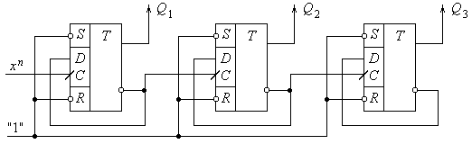Таким образом, частота переключений каждого следующего триггера уменьшается вдвое по сравнению с частотой переключения предыдущего. Следовательно, счетчик можно построить как цепочку последовательно включенных счетных триггеров. Функциональная схема такого счетчика, выполненного на D-триггерах К155ТМ2, работающих в режиме счетных триггеров, приведена рис. 5.1, а его идеализированная временная диаграмма – на рис. 5.2.

Рис. 5.1.

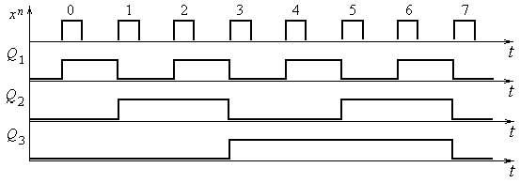Рис. 5.2.
Данный счетчик относится к асинхронным счетчикам с последовательным переносом, так как информация в нем переносится последовательно от младшего к старшему разряду, что снижает быстродействие счетчика.
Для повышения быстродействия счетчики выполняют синхронными с параллельным переносом. Особенность таких счетчиков состоит в том, что выходы всех предшествующих разрядов подаются на входы триггера последующего (старшего) разряда, поэтому время установки кода определяется только длительностью переходного процесса одного разряда и не зависит от количества триггеров в счетчике.
Порядок синтеза счетчиков с параллельным переносом подробно рассматривается в лекционном курсе.
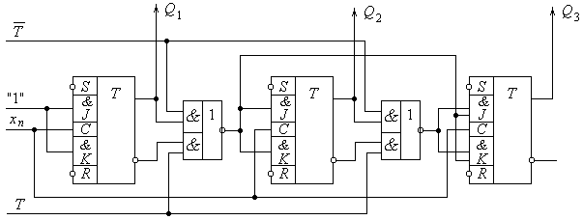На рис. 5.3 приведена функциональная схема трехразрядного реверсивного счетчика с параллельным переносом, выполненного на JK-триггерах К155ТВ1.
Рис. 5.3.
В данной схеме сигналами $T,\bar{T}$ осуществляется управление направлением счета (суммирование, вычитание).
Недвоичные счетчики. Недвоичные счетчики строятся на базе двоичных счетчиков путем исключения (2^{m} – К_{сч}) избыточных состояний с помощью обратных связей, соединяющих входы и выходы триггеров. Задача синтеза таких счетчиков сводится к определению необходимых обратных связей и минимизации их числа.
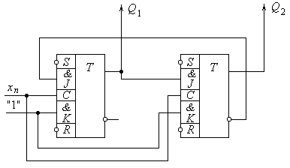Пример недвоичного синхронного параллельного счетчика с К_{сч} = 3 приведен на рис. 5.4. В отличие от двоичных счетчиков, где связи между триггерами были только прямыми (от первого триггера ко второму, от второго к третьему, от первого к третьему и т. д.), в недвоичном счетчике присутствуют обратные связи. В рассматриваемом случае – это соединение инверсного выхода второго триггера со входом J-первого.
Рис. 5.4.

Регистры. Регистром называют устройство, осуществляющее прием, хранение, некоторые логические преобразования и выдачу двоичных чисел в определенном коде.
Запоминающими элементами в регистрах служат триггеры, число которых равно числу хранимых разрядов.
Регистры подразделяются на параллельные (регистры памяти), последовательные (регистры сдвига) и параллельно-последовательные (например, ввод – в параллельном коде, вывод – в последовательном, и наоборот).
В регистрах памяти числа вводят и выводят в параллельном коде, в регистрах сдвига – в последовательном (разряд за разрядом), поэтому в регистрах памяти число вводится (выводится) за один такт, а в регистрах сдвига – за n тактов, где n – разрядность чисел.
По способу ввода-вывода различают регистры однофазного и парафазного типов. В однофазных ввод (и вывод) можно производить только в прямом или только в обратном коде, в парафазных возможен ввод и вывод как в прямом, так и в обратном кодах.
Синтез параллельных регистров заключается в выборе типа триггера и определении структуры ввода и вывода информации, исходя из назначения регистра. Устройства ввода определяются известными методами синтеза комбинационных логических схем на ЛЭ определенной серии.
Синтез последовательных (сдвиговых) регистров сводится к определению межтриггерных связей, структура которых зависит от типа применяемых триггеров. При подаче импульсов сдвига каждый последующий триггер переходит в состояние предыдущего, поэтому при синтезе ограничиваются рассмотрением процессов обмена информацией между i-м триггером и (i + 1)-м или (i – 1) в зависимости от направления сдвига.
Синтез, например, сдвигового регистра (вправо) на D-триггерах с учетом матрицы переходов D-триггера (табл. 5.2) приводит к выражению
$D_{i}^{n}=Q_{i+1}^{n}$.
Таблица 5.2
D ^{n} 0 → 000 → 111 → 001 → 11
Таким образом, для построения такого регистра достаточно прямые выходы предыдущих триггеров со-единить со входами последующих, а на вход регистра подавать в прямом коде разряды вводимого числа x (рис. 5.5).
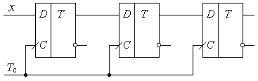Рис. 5.5.
В регистре со сдвигом «влево» (в сторону старших разрядов) необходимо переключить выходы триггеров таким образом, чтобы состояние i-го триггера измерялось в соответствии с состоянием (i – 1)-го.
ЛАБОРАТОРНОЕ ЗАДАНИЕ
- Собрать схему вычитающего последовательного счетчика с К_{сч} = 8 на D-триггерах К155ТМ2. Построить его временные диаграммы. Исходные состояния счетчиков устанавливать подачей необходимых напряжений на асинхронные $\bar{R}\bar{S}$-входы. Счетные импульсы подавать с тумблерного регистра или с выхода генератора одиночных импульсов.
- Построить суммирующий параллельный счетчик с К_{сч} = 8 на JK-триггерах К155ТВ1, взяв за основу схему реверсивного счетчика, рис. 5.3. Построить временные диаграммы полученного счетчика.
- Построить по выбору параллельный или последовательный недвоичный счетчик на D-триггерах с К_{сч} = 5. Исследовать его работу, построить временные диаграммы. При синтезе использовать табл. 5.2.
- Исследовать работу последовательного регистра (рис. 5.5), составить экспериментально таблицу переходов его состояний.
СОДЕРЖАНИЕ ОТЧЕТА
Процедуры синтеза, функциональные схемы полученных устройств, таблицы состояний, временные диаграммы.

Литература: [3,1,5,6]

ЛИТЕРАТУРА

- Алексеенко А.Г., Шагурин И.И. Микросхемотехника: Учеб. пособие для вузов. 2-е изд., перераб. и доп. – М.: Радио и связь, 1990. – 496 с.
- Зельдин Е.А. Цифровые интегральные микросхемы в информационно-измерительной аппаратуре. – Л.: Энергоиздат, Ленингр. отд-ние, 1986. – 280 с.
- Красноголовый Б.Н. Лабораторный практикум по курсу «Цифровая электроника». – Мн.: БГУ, 1990. – 117 с.
- Мулярчик С.Г. Интегральная схемотехника (функционально-логический уровень). – Мн.: БГУ, 1983. – 189 с.
- Миловзоров В.П. Элементы информационных систем: Учеб. для вузов. – М.: Высш. шк., 1989. – 440 с.

Проектирование импульсных и цифровых устройств радиотехнических систем: Учеб. пособие для радиотехнических спец. вузов / Гришин Ю.П., Казаринов Ю.М., Катиков В.М. и др.; Под ред. Ю.М. Казаринова.–М.: Выс.шк., 1985. – 319 с.

СОДЕРЖАНИЕ

ОПИСАНИЕ ЛАБОРАТОРНОГО СТЕНДА УМ 11 . . . . . . . . . . | 3
Лабораторная работа № 1. БАЗОВЫЕ ЛОГИЧЕСКИЕ ЭЛЕМЕНТЫ ТТЛ . . . . . . . . . . . . . . . . . . . . . . . . . . . . . . . . . . . . . . | 5
Лабораторная работа № 2. СИНТЕЗ  МИНИМИЗИРОВАННЫХ ФУНКЦИОНАЛЬНО-УСТОЙЧИВЫХ КОМБИНАЦИОННЫХ СХЕМ . . . . . . . . . . . . | 9
Лабораторная работа № 3. ФУНКЦИОНАЛЬНЫЕ  ЦИФРОВЫЕ УСТРОЙСТВА КОМБИНАЦИОННОГО ТИПА | 17
Лабораторная работа № 4. ТРИГГЕРЫ | 22
Лабораторная работа № 5. ПОСЛЕДОВАТЕЛЬНОСТНЫЕ  ЦИФРОВЫЕ УСТРОЙСТВА . . . . . . . . . . . . . . . . . . . . . . . . . . . . | 28
ЛИТЕРАТУРА . . . . . . . . . . . . . . . . . . . . . . . . . . . . . . . . . . . . . . . . | 34

